
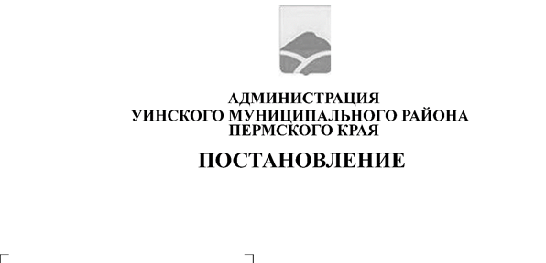
08.07.2025 259-01-01-02-164
О внесении изменений в постановление администрации Уинского муниципального округа Пермского края от 23.03.2022 № 259-01-03-98 «Об утверждении Положения о порядке финансирования и расходования средств на проведение культурно-массовых и спортивных мероприятий и норм расходов на проведение культурно-массовых мероприятий и на материальное обеспечение участников спортивных мероприятий
В соответствии с постановлением Правительства Пермского края от 23.12.2011 № 1106-п «Об утверждении Порядка финансирования за счет средств бюджета Пермского края физкультурных и спортивных мероприятий, включенных в календарный план официальных физкультурных и спортивных мероприятий Пермского края, и норм расходов средств бюджета Пермского края на их проведение», Уставом Уинского муниципального округа Пермского края, решением Думы Уинского муниципального округа от 10.02.2020 № 65 «Об учреждении Управления культуры, спорта и молодежной политики администрации Уинского муниципального округа Пермского края и утверждении Положения об Управлении культуры, спорта и молодежной политики администрации Уинского муниципального округа Пермского края», в целях упорядочения использования бюджетных средств на мероприятия, проводимые Управлением культуры, спорта и молодежной политики администрации Уинского муниципального округа, администрация Уинского муниципального округа
ПОСТАНОВЛЯЕТ:
1. Внести в постановление главы в постановление администрации Уинского муниципального округа Пермского края от 23.03.2022 № 259-01-03-98 «Об утверждении Положения о порядке финансирования и расходования средств на проведение культурно-массовых и спортивных мероприятий и норм расходов на проведение культурно-массовых мероприятий и на материальное обеспечение участников спортивных мероприятий следующие изменения:
1.1. Приложение № 2 Нормы расходов на проведение культурно-массовых мероприятий пункт 5 и 6 изложить в новой редакции, согласно приложению к настоящему постановлению.
1.2. Приложение № 3 Нормы расходов по возмещению расходов при направлении спортсменов для участия в муниципальных, межмуниципальных, краевых и общероссийских спортивных мероприятиях пункт 1 и 2 изложить в новой редакции, согласно приложению к настоящему постановлению.
2. Настоящее постановление вступает в силу с даты подписания и подлежит размещению в сетевом издании – официальном сайте администрации Уинского муниципального округа (https://uinsk.ru/).
3. Контроль за исполнением настоящего постановления возложить на заместителя главы администрации Уинского муниципального округа по социальным вопросам.

Глава муниципального округа –
глава администрации Уинского
муниципального округа А.Н.Зелёнкин

Приложение 1
к постановлению администрации Уинского муниципального округа
08.07.2025 259-01-01-02-164

Нормы расходов
на проведение культурно-массовых мероприятий

№  п/п | Наименование расходов | Норма
5. | Расходы на праздничный обед (ужин), связанные с мероприятием, на одного человека | до 1500,00 руб.
6. | Расходы на организацию выездов творческих коллективов на мероприятия, участников мероприятий, на одного человека:  проживание | до 1000,00 руб.  (включительно)

Приложение 2
к постановлению администрации Уинского муниципального округа
08.07.2025 259-01-01-02-164

Нормы расходов
по возмещению расходов при направлении спортсменов для участия в муниципальных, межмуниципальных, краевых и общероссийских спортивных мероприятиях

№  п/п | Наименование расходов | Норма
1. | питание  муниципальные/межмуниципальные  краевые/общероссийские | до 300  до 500
2. | проживание | до 1000 на 1 чел.

